ใบงานที่

1.2 การดูแลสุขภาพผิว

คำชี้แจง ให้นักเรียนเขียนอธิบายโครงสร้างและหน้าที่ของระบบผิวหนัง พร้อมอธิบายแนวทางการสร้างเสริมและดำรงประสิทธิภาพการทำงานของผิวหนัง
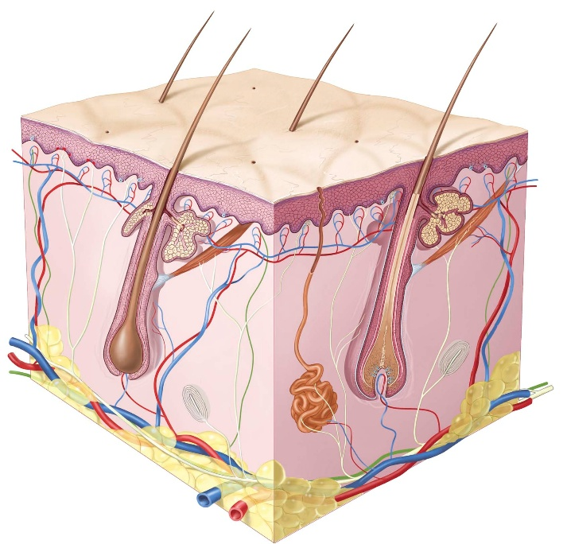

.
.

.

.

หน้าที่ของผิวหนัง

แนวทางการสร้างเสริมและดำรงประสิทธิภาพการทำงานของผิวหนัง

